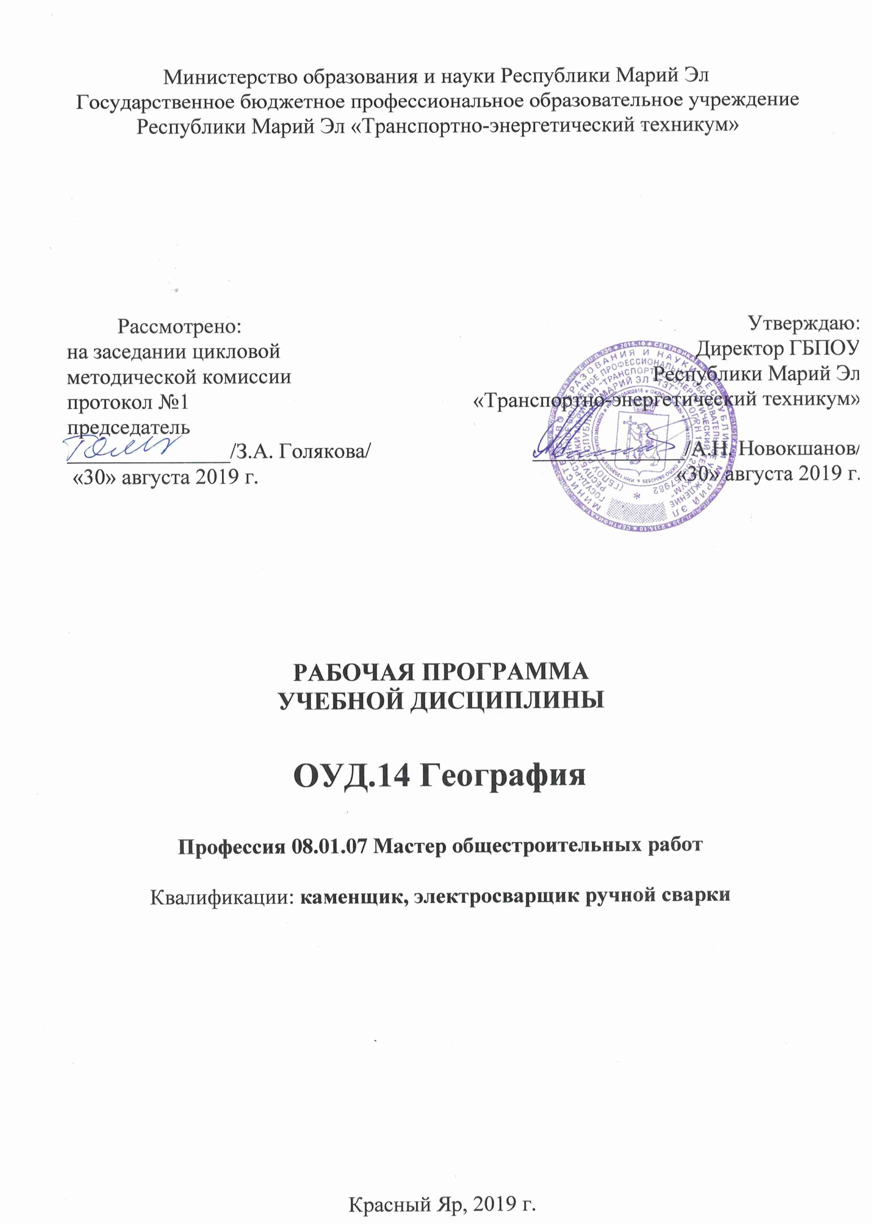

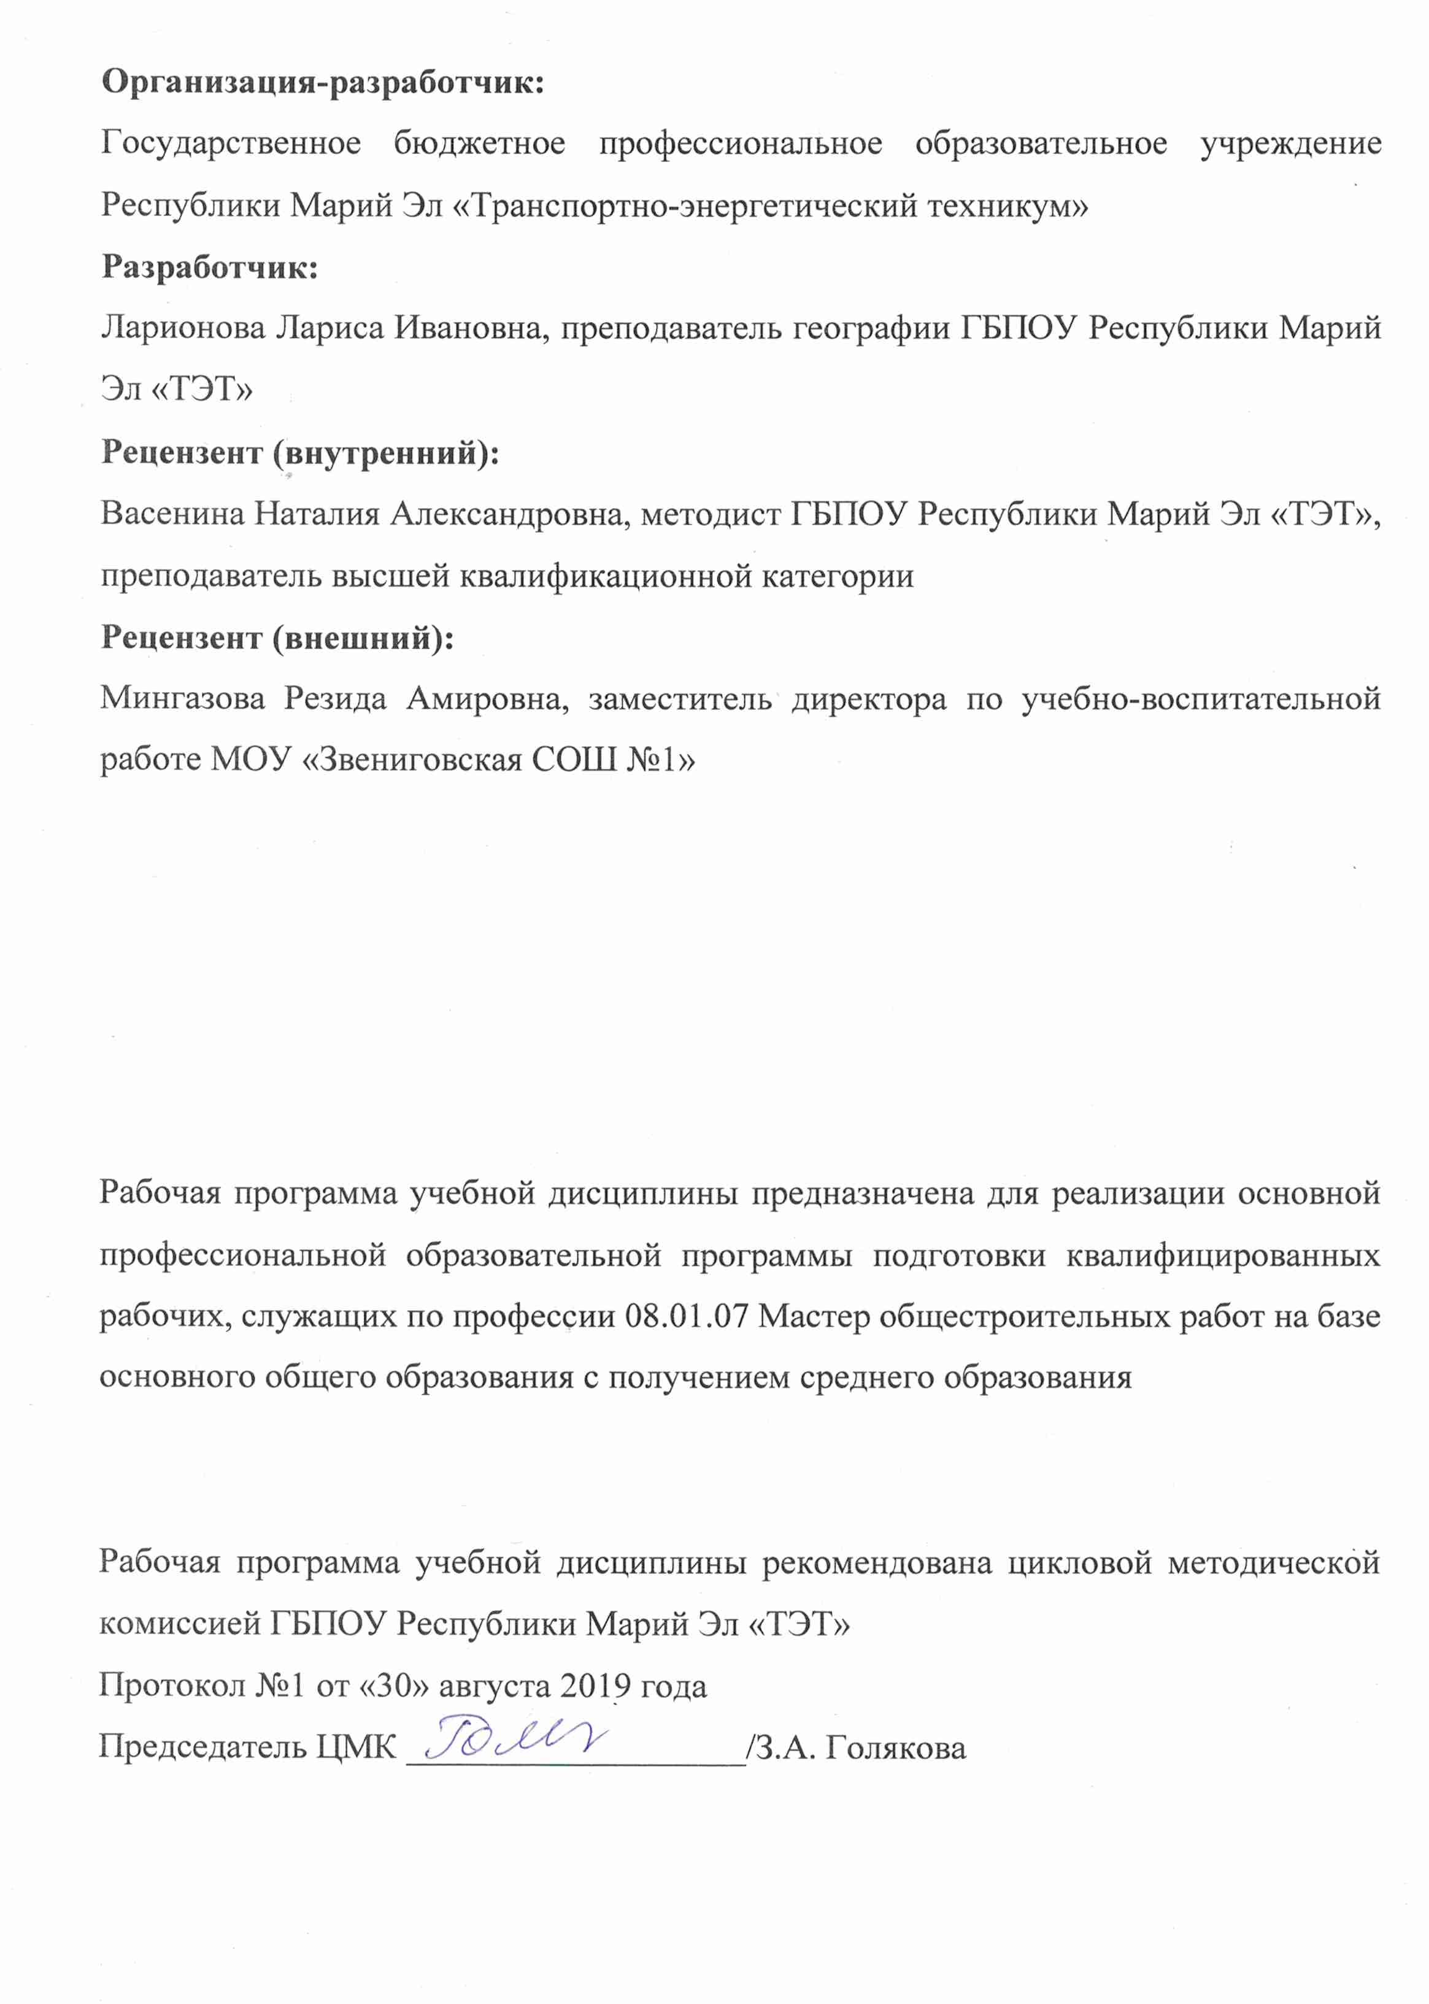

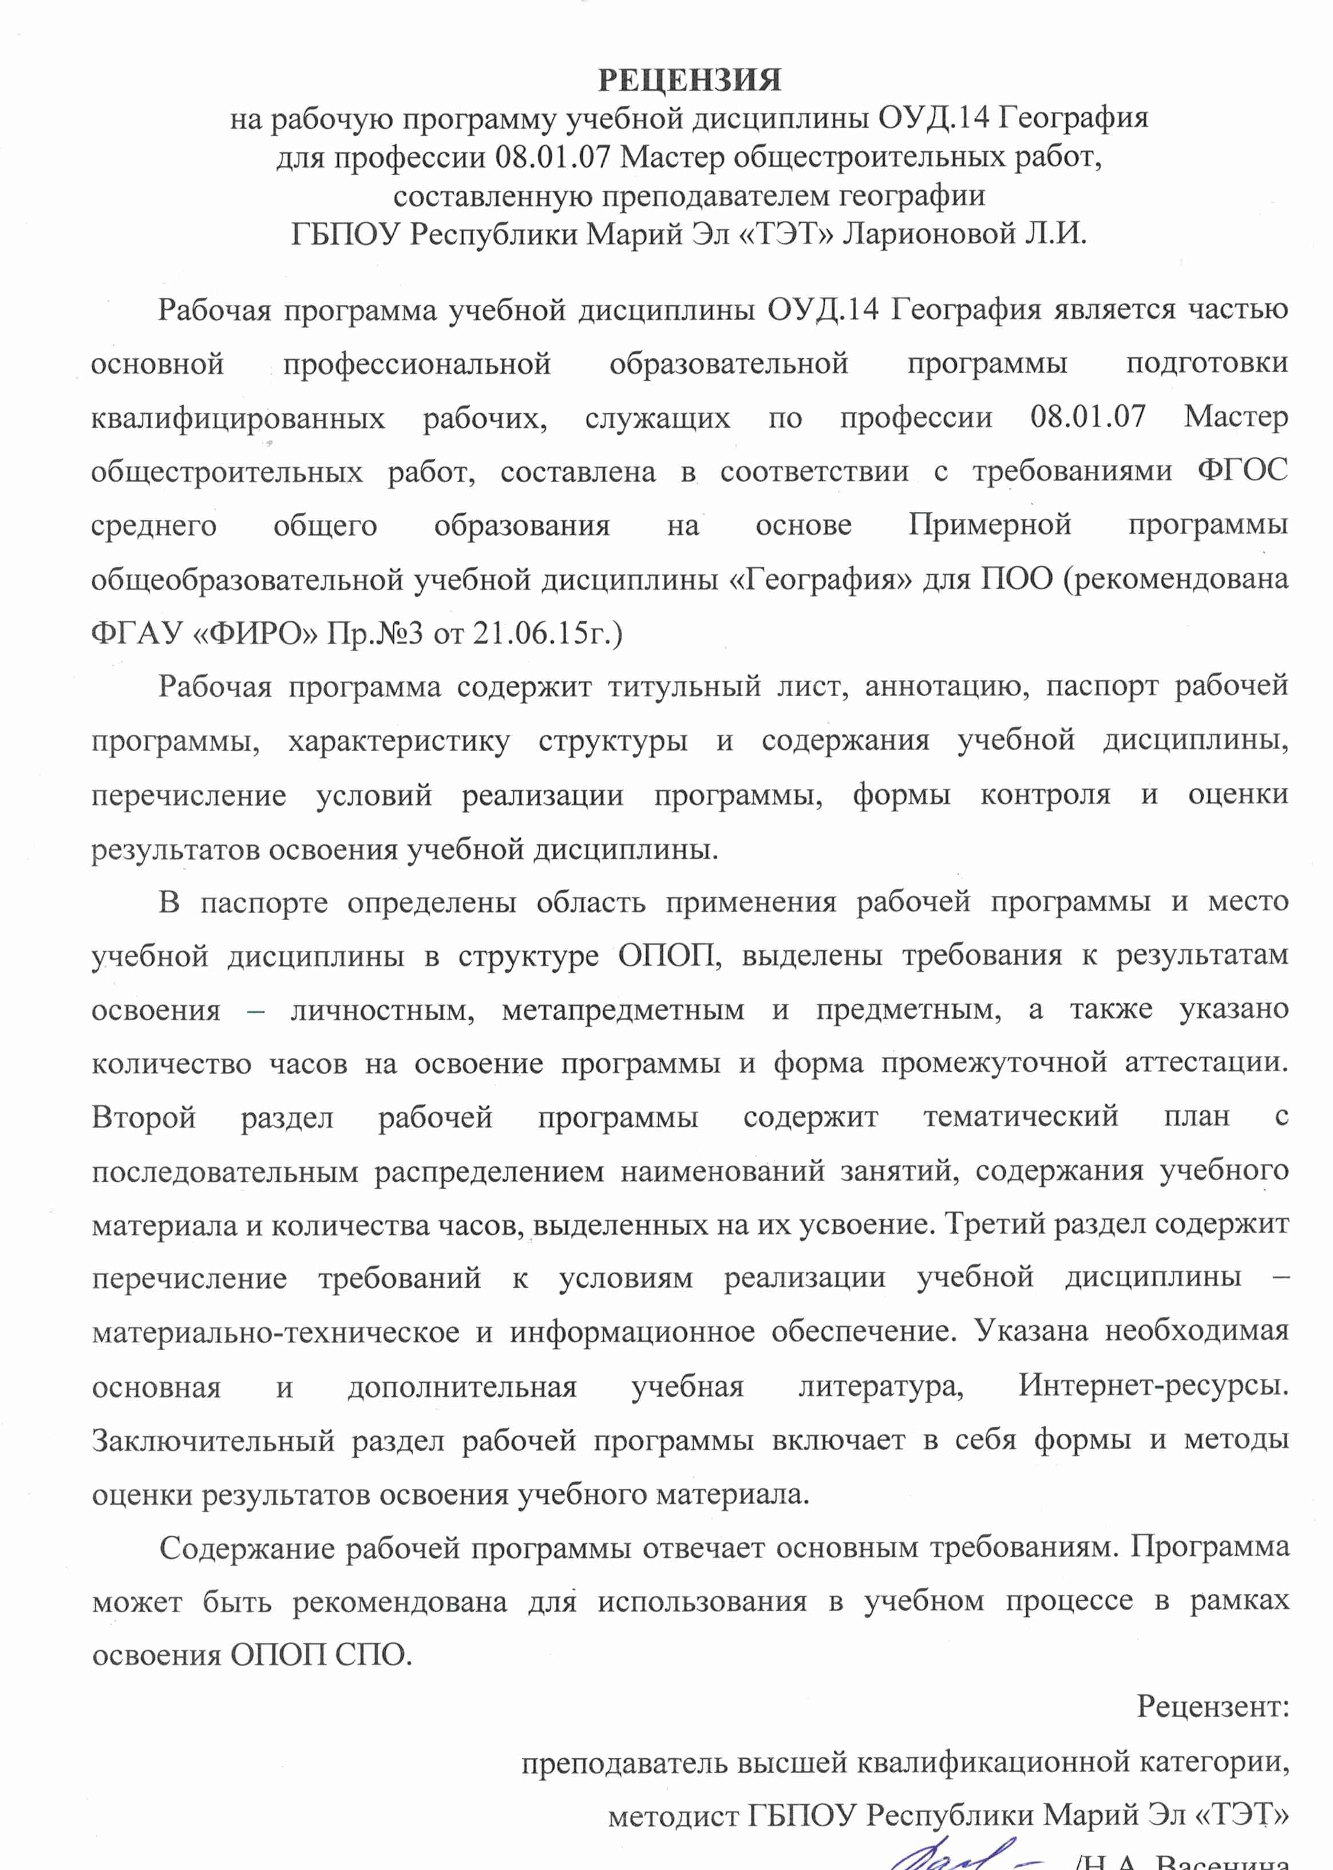

СОДЕРЖАНИЕ

ПАСПОРТ РАБОЧЕЙ ПРОГРАММЫ УЧЕБНОЙ ДИСЦИПЛИНЫ | 4
СТРУКТУРА и содержание РАБОЧЕЙ ПРОГРАММЫ УЧЕБНОЙ ДИСЦИПЛИНЫ | 6
условия реализации учебной дисциплины | 10
Контроль и оценка результатов Освоения учебной дисциплины | 11

- ПАСПОРТ РАБОЧЕЙ ПРОГРАММЫ УЧЕБНОЙ ДИСЦИПЛИНЫ ОУД.14 География

1.1. Область применения программы
Рабочая программа учебной дисциплины география является частью образовательной программы среднего (полного) общего образования, при подготовке квалифицированных специалистов среднего звена. Составлена на основе примерной программы учебной дисциплины географии для специальностей среднего профессионального образования (профильный уровень).
1.2. Место учебной дисциплины в структуре основной профессиональной образовательной программы:
Учебная дисциплина история относится к общеобразовательному циклу основной профессиональной образовательной программы
1.3. Цели и задачи учебной дисциплины – требования к результатам освоения учебной дисциплины:
Освоение содержания элективного курса обеспечивает достижение студентами следующих результатов:
• личностных:
− сформированность ответственного отношения к обучению; готовность и способность студентов к саморазвитию и самообразованию на основе мотивации к обучению и познанию;
− сформированность целостного мировоззрения, соответствующего современному уровню развития географической науки и общественной практики;
− сформированность основ саморазвития и самовоспитания в соответствии с общечеловеческими ценностями и идеалами гражданского общества; готовность и способность к самостоятельной, творческой и ответственной деятельности;
− сформированность экологического мышления, понимания влияния социально-экономических процессов на состояние природной и социальной среды; приобретение опыта эколого-направленной деятельности;
− сформированность коммуникативной компетентности в общении и сотрудничестве со сверстниками и взрослыми в образовательной, общественно полезной, учебно-исследовательской, творческой и других видах деятельности;
− умение ясно, точно, грамотно излагать свои мысли в устной и письменной речи, понимать смысл поставленной задачи, выстраивать аргументацию, приводить аргументы и контраргументы;
− критичность мышления, владение первичными навыками анализа и критичной оценки получаемой информации;
− креативность мышления, инициативность и находчивость;
• метапредметных:
− владение навыками познавательной, учебно-исследовательской и проектной деятельности, а также навыками разрешения проблем; готовность и способность к самостоятельному поиску методов решения практических задач, применению различных методов познания;
− умение ориентироваться в различных источниках географической информации, критически оценивать и интерпретировать информацию, получаемую из различных источников;
− умение самостоятельно оценивать и принимать решения, определяющие стратегию поведения, с учетом гражданских и нравственных ценностей;
− осознанное владение логическими действиями определения понятий, обобщения, установления аналогий, классификации на основе самостоятельного выбора оснований и критериев;
− умение устанавливать причинно-следственные связи, строить рассуждение, умозаключение (индуктивное, дедуктивное и по аналогии) и делать аргументированные выводы;
− представление о необходимости овладения географическими знаниями с целью формирования адекватного понимания особенностей развития современного мира;
− понимание места и роли географии в системе наук; представление об обширных междисциплинарных связях географии;
• предметных:
− владение представлениями о современной географической науке, ее участии в решении важнейших проблем человечества;
− владение географическим мышлением для определения географических аспектов природных, социально-экономических и экологических процессов и проблем;
− сформированность системы комплексных социально ориентированных географических знаний о закономерностях развития природы, размещения населения и хозяйства, динамике и территориальных особенностях процессов, протекающих в географическом пространстве;
− владение умениями проведения наблюдений за отдельными географическими объектами, процессами и явлениями, их изменениями в результате природных и антропогенных воздействий;
− владение умениями использовать карты разного содержания для выявления закономерностей и тенденций, получения нового географического знания о природных социально-экономических и экологических процессах и явлениях;
− владение умениями географического анализа и интерпретации разнообразной информации;
− владение умениями применять географические знания для объяснения и оценки разнообразных явлений и процессов, самостоятельного оценивания уровня безопасности окружающей среды, адаптации к изменению ее условий;
− сформированность представлений и знаний об основных проблемах взаимодействия природы и общества, природных и социально-экономических аспектах экологических проблем.

1.4. Количество часов на освоение программы учебной дисциплины:
максимальной учебной нагрузки обучающегося 72 часов, в том числе:
обязательной аудиторной учебной нагрузки обучающегося 72 часов;
- СТРУКТУРА И СОДЕРЖАНИЕ УЧЕБНОЙ ДИСЦИПЛИНЫ
2.1. Объем учебной дисциплины и виды учебной работы
Вид учебной работы | Объем часов
Максимальная учебная нагрузка (всего)
Обязательная аудиторная учебная нагрузка (всего) | 72
в том числе:
лабораторные занятия | -
практические занятия | -
контрольные работы | -
курсовая работа (проект) | -
Промежуточная аттестация в форме зачета (1 семестр).

2.2. Тематический план и содержание учебной дисциплины экономическая и социальная география мира
Наименование разделов и тем | Содержание учебного материала, лабораторные работы и практические занятия, самостоятельная работа обучающихся, курсовая работа (проект) |  |  |  |  |  |  |  | Объем часов | Уровень освоения
1 | 2 |  |  |  |  |  |  |  | 3 | 4
Раздел 1.  Общая характеристика мира |  |  |  |  |  |  |  |  | 36
Тема 1 Современная политическая карта мира | Содержание учебного материала |  |  |  |  |  |  |  | 8
Тема 1 Современная политическая карта мира | 1 |  |  |  |  |  |  | Многообразие стран современного мира. | 8 | 1
Тема 1 Современная политическая карта мира | 2 |  |  |  |  |  |  | Влияние международных отношений на политическую карту мира | 8 | 2
Тема 1 Современная политическая карта мира | 3 |  |  |  |  |  |  | Государственный строй стран мира | 8
Тема 1 Современная политическая карта мира | 4 |  |  |  |  |  |  | Политическая география | 8
Тема 2.  География мировых природных ресурсов. Загрязнение и охрана окружающей среды | Содержание учебного материала |  |  |  |  |  |  |  | 8
 | 1 |  |  |  |  |  |  | Взаимодействие общества и природы | 8 | 1
 | 2 |  |  |  |  |  |  | Мировые природные ресурсы | 8 | 1
 | 3 |  |  |  |  |  |  | Загрязнение окружающей среды. | 8 | 2
 | 4 |  |  |  |  |  |  | Географическое ресурсоведение и геоэкология | 8 | 2
Тема 3  География населения мира | Содержание учебного материала |  |  |  |  |  |  |  | 8
Тема 3  География населения мира | 1 |  |  | Численность и воспроизводство населения. |  |  |  |  | 8
Тема 3  География населения мира | 2 |  |  | Состав (структура) населения |  |  |  |  | 8
Тема 3  География населения мира | 3 |  |  | Размещение и миграция населения |  |  |  |  | 8
Тема 3  География населения мира | 4 |  |  | Городское и сельское население |  |  |  |  | 8
Тема 4  Научно-техническая революция и мировое хозяйство | Содержание учебного материала |  |  |  |  |  |  |  | 6
Тема 4  Научно-техническая революция и мировое хозяйство | 1 |  |  |  |  | Научно-техническая революция |  |  | 6
Тема 4  Научно-техническая революция и мировое хозяйство | 2 |  |  |  | Мировое хозяйство |  |  |  | 6
Тема 4  Научно-техническая революция и мировое хозяйство | 3 |  |  |  | Отраслевая и территориальная структура мирового хозяйства |  |  |  | 6
Тема 4  Научно-техническая революция и мировое хозяйство | 4 |  |  |  | Факторы размещения |  |  |  | 6
Тема 5  Геграфия отраслей мирового хозяйства | 1 |  |  | География промышленности |  |  |  |  | 6
Тема 5  Геграфия отраслей мирового хозяйства | 2 |  |  | География сельского хозяйства и рыболовства |  |  |  |  | 6
Тема 5  Геграфия отраслей мирового хозяйства | 3 |  |  | География транспорта |  |  |  |  | 6
Тема 5  Геграфия отраслей мирового хозяйства | 4 |  |  | Всемирные экономические отношения |  |  |  |  | 6
Раздел 2.  Региональная характеристика мира |  |  |  |  |  |  |  |  | 30
Тема 6.  Зарубежная Европа | Содержание учебного материала |  |  |  |  |  |  |  | 6
Тема 6.  Зарубежная Европа | 1 |  |  |  |  |  |  | Общая характеристика Зарубежной Европы | 6 | 2
Тема 6.  Зарубежная Европа | 2 |  |  |  |  |  |  | Географический рисунок расселения и хозяйства | 6 | 2
Тема 6.  Зарубежная Европа | 3 |  |  |  |  |  |  | Субрегионы и страны Зарубежной Европы | 6 | 2
Тема 7.  Зарубежная Азия. Австралия | Содержание учебного материала |  |  |  |  |  |  |  | 10
Тема 7.  Зарубежная Азия. Австралия | 1 |  |  |  |  |  |  | Общая характеристика Зарубежной Азии. | 10 | 2
Тема 7.  Зарубежная Азия. Австралия | 2 |  |  |  |  |  |  | Китай. | 10 | 2
Тема 7.  Зарубежная Азия. Австралия | 3 |  |  |  |  |  |  | Япония. | 10 | 2
Тема 7.  Зарубежная Азия. Австралия | 4 |  |  |  |  |  |  | Индия. | 10 | 2
Тема 7.  Зарубежная Азия. Австралия | 5 |  |  |  |  |  |  | Австралия. | 10 | 1
Тема 8.  Африка | Содержание учебного материала |  |  |  |  |  |  |  | 4
Тема 8.  Африка | 1 | Общая характеристика Африки |  |  |  |  |  |  | 4
Тема 8.  Африка | 2 | Субрегионы Северной и Тропической Африки |  |  |  |  |  |  | 4
Тема 9.  Северная Америка | Содержание учебного материала |  |  |  |  |  |  |  | 6
Тема 9.  Северная Америка | 1 |  |  | Общая характеристика США |  |  |  |  | 6
Тема 9.  Северная Америка | 2 |  |  | Макрорегионы США |  |  |  |  | 6
Тема 9.  Северная Америка | 3 |  |  | Канада |  |  |  |  | 6
Тема 10.  Латинская Америка | Содержание учебного материала |  |  |  |  |  |  |  | 4
Тема 10.  Латинская Америка | 1 |  | Общая характеристика Латинской Америки |  |  |  |  |  | 4
Тема 10.  Латинская Америка | 2 |  | Бразилия |  |  |  |  |  | 4
Раздел 3.  Глобальные проблемы человечества |  |  |  |  |  |  |  |  | 6
Тема 11.  Глобальные проблемы человечества. | Содержание учебного материала |  |  |  |  |  |  |  | 6
Тема 11.  Глобальные проблемы человечества. | 1 |  |  |  |  |  |  | Глобальные проблемы человечества | 6 | 2
Тема 11.  Глобальные проблемы человечества. | 2 |  |  |  |  |  |  | Глобальные прогнозы, гипотезы и проекты | 6 | 1
Тема 11.  Глобальные проблемы человечества. | 3 |  |  |  |  |  |  | Стратегия устойчивого развития | 6 | 1
Тема 11.  Глобальные проблемы человечества. | 4 |  |  |  |  |  | Мир в начале XXI века

Курсивом в тексте выделен материал, который подлежит изучению, но не включается в Требования к уровню подготовки выпускников.
- Условия реализации программы учебной дисциплины
3.1. Требования к минимальному материально-техническому обеспечению
Реализация учебной дисциплины требует наличия учебного кабинета.
Оборудование учебного кабинета: рабочая доска, наглядные пособия (учебники, плакаты, карты, карточки, адаптированные конспекты, синхронные таблицы, тестовый материал, индивидуальные карты мониторинга учебных знаний).
Технические средства обучения: мультимедийный проектор, 2 компьютера.
3.2. Информационное обеспечение обучения.
Перечень рекомендуемых учебных изданий, Интернет-ресурсов, дополнительной литературы
Основные источники:
В.П. Максаковский. География. Экономическая и социальная география мира. – 17-е изд.- М.: Просвещение. 2009.
Дополнительные источники:
- Ю.Н. Гладкий. География. Современный мир: Учебник для общеобразовательных учреждений. 3-е изд.- М.: Просвещение, 2010

Интернет-ресурсы
http://vmirgeografii.blogspot.com/ http://guzvenag.ucoz.ru/index/0-16 http://www.proshkolu.ru/user/kaiv/
- Контроль и оценка результатов освоения учебной дисциплины
Контроль и оценка результатов освоения учебной дисциплины осуществляется преподавателем в процессе проведения фронтальных опросов, тестирования, а также выполнения обучающимися индивидуальных и групповых заданий, контрольных и самостоятельных проверочных работ и во время итоговой аттестации.

Результаты обучения  (освоенные умения, усвоенные знания) | Формы и методы контроля и оценки результатов обучения
Обучающийся должен уметь:  - проводить поиск географической информации в источниках разного типа;  - Определять и сравнивать по разным источникам информации географические тенденции развития природных, социально-экономических и геоэкологических объектов, процессов и явлений;  - Оценивать и объяснять ресурсообеспеченность отдельных стран и регионов мира, их демографическую ситуацию, уровни урбанизации и территориальной концентрации населения и производства, степень природных, антропогенных и техногенных изменений отдельных территорий;  - Применять разнообразные источники географической информации для проведения наблюдений за природными, социально-экономическими и геоэкологическими объектами, процессами и явлениями, их изменениями под влиянием разнообразных факторов;  - Составлять комплексную географическую характеристику регионов и стран мира; таблицы, картосхемы, диаграммы, простейшие карты, модели, отражающие географические закономерности различных явлений и процессов, их территориальные взаимодействия;  - Сопоставлять географические карты различной тематики;  Обучающийся должен знать:  - Основные географические понятия и термины; традиционные и новые методы географических исследований;  - Особенности размещения основных видов природных ресурсов, их главные местонахождения и территориальные сочетания; численность и динамику населения мира, отдельных регионов и стран, их этногеографическую специфику; различия в уровне и качестве жизни населения, основные направления миграций; проблемы современной урбанизации;  - Географические аспекты отраслевой и территориальной структуры мирового хозяйства, размещения его основных отраслей; географическую специфику отдельных стран и регионов, их различия по уровню социально-экономического развития, специализации в системе международного географического разделения труда; географические аспекты глобальных проблем человечества;  - Особенности современного геополитического и геоэкономического положения России, ее роль в международном географическом разделении труда; | - Презентация индивидуальных и групповых домашних заданий  - Контрольная работа.  - Проверка отчета, собеседование,  - Оценивание выступлений  - Доклад - сообщение по теме.  - Презентация учебных проектов.  - Фронтальный опрос.  - Индивидуальный опрос.  - Тестирование по теме.  - Итоговое тестирование.  - Сообщение по теме.  Диф.зачет

